Fingerfarben selber machen
Die benötigten Zutaten hast du bestimmt zu Hause vorrätig. Womöglich sind sie sogar gerade vom Mittagessen übrig.
Für eine Portion Kinder-Fingerfarben brauchst du:
- 50 g Speisestärke
- 250 ml Wasser
- Lebensmittelfarben
- optional 1 TL Salz für eine längere Haltbarkeit
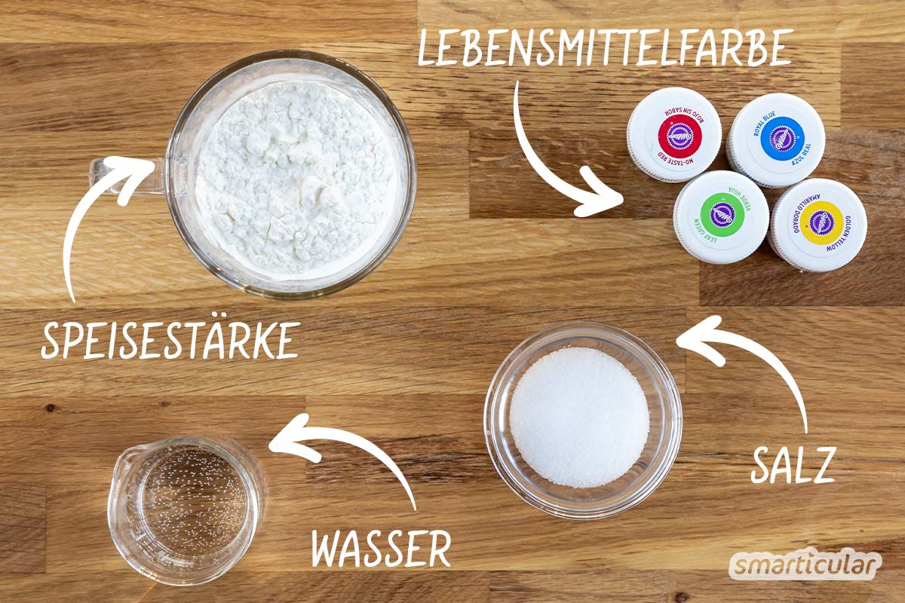

Zum Einfärben kannst du handelsübliche Lebensmittelfarben verwenden oder Lebensmittelfarben aus natürlichen Rohstoffen selber machen. Bedien dich einfach an der bunten Farbpalette der Natur.

So werden die Fingerfarben hergestellt:
- Die Hälfte der Speisestärke, Salz und Wasser in einen kleinen Topf geben.
- Die Mischung unter Rühren zum Kochen bringen und kurz köcheln lassen, bis eine dicke, glasige Flüssigkeit entstanden ist. Vom Herd ziehen.
- Restliche Speisestärke gründlich unterrühren. Abkühlen lassen.
- Bei Bedarf die Konsistenz durch Zugabe von Wasser oder weiterer Speisestärke noch anpassen.
- Die Masse nach Wunsch in Portionen aufteilen und Lebensmittelfarbe zugeben: Farbsäfte langsam unterrühren, bis die gewünschte Farbe entstanden ist. (Gegebenenfalls schon vorher einen Teil des Wassers durch Saft ersetzen.)
- Farbpulver oder -gel sparsam dosieren, sie färben intensiv.
- Wenn du die Farben oder Reste davon für bis zu zwei Wochen aufbewahren möchtest, kannst du sie in kleine Schraubgläser füllen und am besten in den Kühlschrank stellen. Das zugegeben Salz sorgt für eine bessere Haltbarkeit.

Praktischer Nebeneffekt: Die salzige Farbe schmeckt nicht, sodass die kleinen Künstler sie nicht aufessen werden. Farbe zum sofortigen Verbrauch kann aber auch ohne Salz hergestellt werden.

Tipp: Noch farbintensiver werden die Fingerfarben, wenn du ihnen etwas Pflanzenöl hinzufügst.
Anwendung der Fingermalfarben
Beim Malen mit den selbst gemachten Fingerfarben geht es für die Kleinsten vor allem ums Experimentieren. Am meisten Spaß macht es den Kindern erfahrungsgemäß, wenn sie nach Herzenslust matschen und sich beim Malen auch über die Grenzen eines Blattes Papier hinaus mit den bunten Farben austoben können.
Dafür sind folgende Tipps bei der Anwendung von Fingerfarben nützlich:
- für ein warmes Raumklima sorgen
- den Boden großflächig mit einer Unterlage versehen (zum Beispiel alte Zeitungen)
- die Kinder am besten ausziehen oder in Kleidung stecken, bei denen Farbflecken nicht so schlimm sind
- dickeres Papier oder Karton verwenden, das nicht so schnell aufweicht oder zerreißt
- Tipp: Besonders gut lassen sich die ungiftigen Fingermalfarben in der Badewanne verwenden. Dort können die Kacheln bunt verziert und nach dem Malspaß einfach wieder abgebraust werden.

Viel Spaß beim Mixen, Malen und Ausprobieren!
Quelle: https://www.smarticular.net/fingerfarben-einfach-herstellen-und-basteln/
Copyright © smarticular.net

